Protocolo seguido para garantia da confiabilidade de implementação das Arquiteturas

- Implementação da arquitetura ResNet-50

- Artigo de referência - Deep Residual Learning for Image Recognition

Abstract: Redes neurais mais profundas são mais difíceis de treinar. Apresentamos uma estrutura de aprendizado residual para facilitar o treinamento de redes substancialmente mais profundas do que as usadas anteriormente. Reformulamos explicitamente as camadas como aprendizado de funções residuais com referência às entradas da camada, em vez de aprendizado de funções sem referência. Fornecemos evidências empíricas abrangentes mostrando que essas redes residuais são mais fáceis de otimizar e podem obter precisão com um aumento considerável na profundidade. No conjunto de dados ImageNet, avaliamos redes residuais com uma profundidade de até 152 camadas — 8 vezes mais profundas do que as redes VGG [40], mas ainda com menor complexidade. Um conjunto dessas redes residuais atinge um erro de 3,57% no conjunto de teste ImageNet. Esse resultado conquistou o 1º lugar na tarefa de classificação do ILSVRC 2015. Também apresentamos análises no CIFAR-10 com 100 e 1000 camadas. A profundidade das representações é de importância central para muitas tarefas de reconhecimento visual. Somente devido às nossas representações extremamente profundas, obtemos uma melhoria relativa de 28% no conjunto de dados de detecção de objetos COCO. Redes residuais profundas são a base de nossas submissões para as competições ILSVRC e COCO 2015¹, onde também conquistamos o 1º lugar nas tarefas de detecção ImageNet, localização ImageNet, detecção COCO e segmentação COCO.

Protocolo de experimentação para a RESNET-50:

  - Carregamento dos dados: Foi utilizada a base ImageNet1K no formato TFRecords, um formato binário de serialização do TensorFlow projetado para armazenar exemplos (imagem + rótulo) de forma eficiente e compacta. Por serem arquivos binários contínuos, os TFRecords permitem leitura sequencial muito rápida, baixa sobrecarga em Python e boa compressão, sendo especialmente adequados para pipelines de treino intensivo em GPU/TPU.

- A geração dos TFRecords consiste em converter cada exemplo bruto (bytes da imagem JPEG e seu respectivo rótulo) em um objeto tf.train.Example, que é então serializado e gravado em arquivos fragmentados (shards).

- No pipeline adotado, essa geração ocorre em streaming: o script lê diretamente o arquivo ILSVRC2012_img_train.tar, percorre os arquivos .tar internos correspondentes a cada synset, extrai os bytes de cada imagem sem gravá-los no disco e escreve esses dados, juntamente com o rótulo, diretamente nos TFRecords. Esse fluxo evita a extração massiva de arquivos JPEG no sistema de arquivos, reduz cópias desnecessárias e permite a criação direta dos shards a partir do fluxo de leitura, economizando tempo e espaço de I/O intermediário.

  - Configurações estruturais:

- Processamento das imagens segundo os autores:

  - Inicialmente, é aplicado um redimensionamento da imagem original, em que um valor aleatório S ∈ [256,480] é escolhido para como parâmetro, de modo que o menor lado da imagem passe a ter exatamente S pixels (Mantendo a proporção original). Em seguida, a partir da imagem redimensionada, é extraído aleatoriamente um crop de tamanho 224×224, compatível com o tamanho de entrada da ResNet.

  - Antes da extração do crop, pode-se aplicar opcionalmente um espelhamento horizontal (horizontal flip) na imagem e após o crop, é realizada a normalização dos pixels segundo a expressão:

$$image= \frac{image-imagenet_mean}{imagenet_std}$$
  - imagenet_mean e imagenet_std correspondem à média e ao desvio padrão calculados a partir do conjunto ImageNet. Essa normalização é aplicada ‘canal a canal’ e tem como objetivo padronizar a distribuição dos valores de entrada, facilitando a convergência durante o treinamento.

  - Observação importante: Existe uma diferença de implementação entre o framwork ‘Caffe’ utilizado pelos autores e o Tensorflow, a qual é descrita nas Figuras 1 e 2 exibidas a seguir:

Figura 1: Descrição da técnica ‘per-pixel mean subtraction’ utilizada no artigo
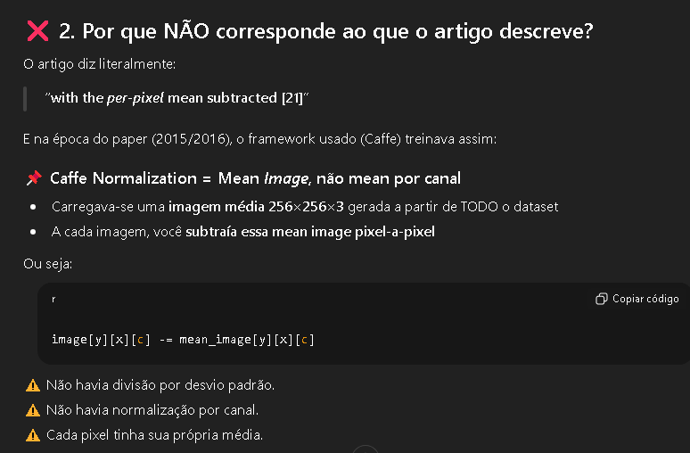

Figura 2: Descrição da implementação utilizada pelo Tensorflow
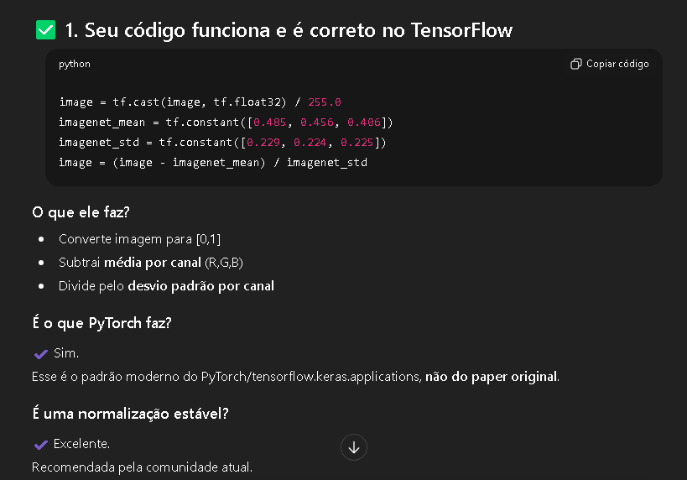

- Construção do modelo: as definições estruturais da arquitetura ResNet-50 seguem fielmente às especificações descritas pelos autores, conforme é exibido pela figura 3:

Figura 3: Definições estruturais da ResNet-50 (Imagem extraída diretamente do artigo)
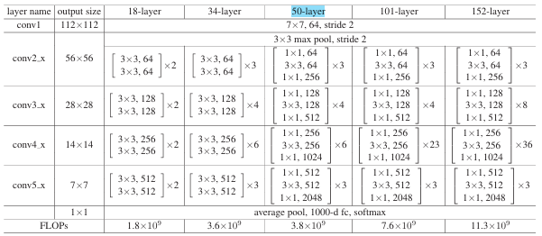

  - Parâmetros de treinamento:

- Learning rate inicial – 0.1
- Momentum – 0.9
- Weight Decay – 1e-4 (na prática aplicado como L2 em kernels)
- Otimizador SGD + momentum 0.9

- SparseCategoricalCrossentropy(...) — os rótulos da ImageNet labels são inteiros, então sparse é o loss apropriado (não precisa one-hot).
- Métricas de treinamento utilziadas foram: accuracy (top-1) e SparseTopKCategoricalAccuracy(k=5) (top-5).
- Épocas de treinamento: 120

  - Observação importante: o artigo deixa explicito que o treinamento foi aplicado para 600K interações, a Figuras 4 a seguir explicam como é feita a conversão das iterações em épocas.

Figura 4: Descrição da conversão de iterações para épocas
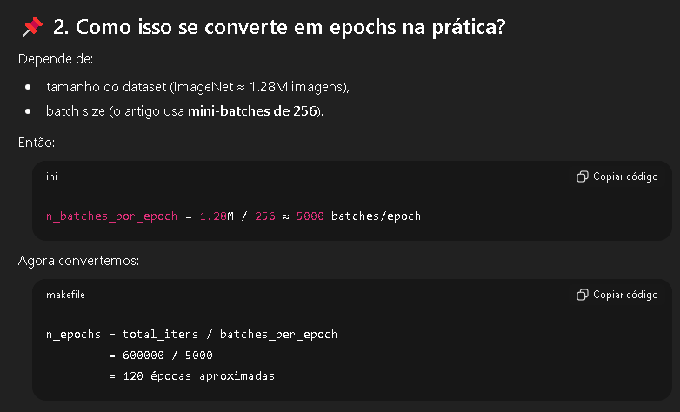
- Os autores também mencionam que o scheduler divide a taxa de aprendizado (learning rate) por 10 caso a rede atinja um plateau. Contudo, implementações atuais utilizam step decay fixo, a Figura 5 o motivo dessa alteração.

Figura 5: Motivação para o step-decay fixo
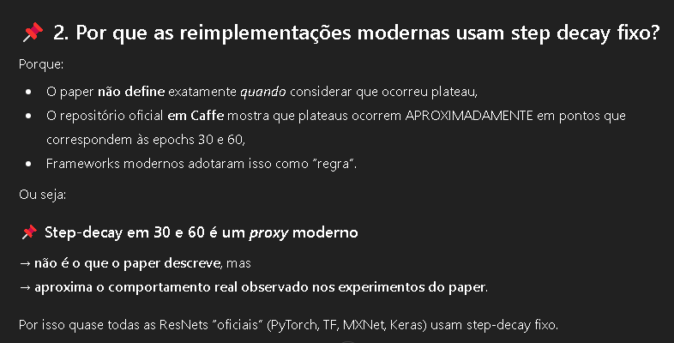

  - Resultados esperados:

Figura 6: Taxas de erro descritas pelo artigo
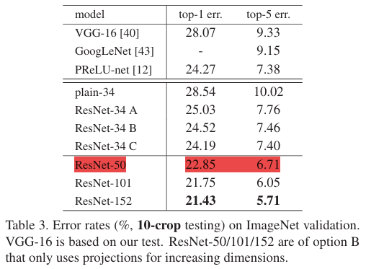

Figura 7: Processo de inferência de erro utilizado pelos autores
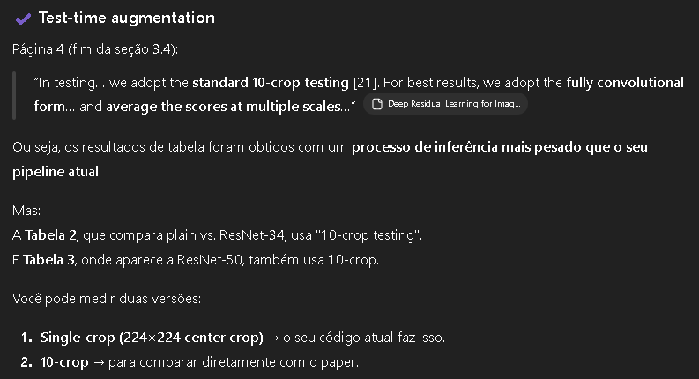

- Implementação da arquitetura Vision Transfomer

- Artigo de referência – Na image is Worth 16x16 words: Transformers for iamge recognition at scale
- Repositório Oficial – https://github.com/google-research/vision_transformer

Abstract: Embora a arquitetura Transformer tenha se tornado o padrão de fato para tarefas de processamento de linguagem natural, suas aplicações em visão computacional permanecem limitadas. Em visão computacional, a atenção é aplicada em conjunto com redes convolucionais ou usada para substituir certos componentes de redes convolucionais, mantendo sua estrutura geral. Mostramos que essa dependência de CNNs não é necessária e que um Transformer puro, aplicado diretamente a sequências de patches de imagem, pode ter um desempenho muito bom em tarefas de classificação de imagens. Quando pré-treinado em grandes quantidades de dados e transferido para múltiplos benchmarks de reconhecimento de imagem de médio ou pequeno porte (ImageNet, CIFAR-100, VTAB, etc.), o Vision Transformer (ViT) atinge excelentes resultados em comparação com redes convolucionais de última geração, exigindo substancialmente menos recursos computacionais para treinamento.

Protocolo de experimentação para a VISION TRANSFORMER:

- Carregamento dos dados

  - Formato dos dados: O repositório oficial do ViT usa TFRecords, análogo ao procedimento descrito na ResNet-50 (um ficheiro por shard).
  - Conversão: Utilização do script do repositório ou um script equivalente para a criação de shards (ex.: 1024 shards para train, 128 para val — ajustado conforme espaço/IO).
  - Pré-processamento para treino: resize (ex.: 256 → random crop 224) + normalização conforme input_pipeline.py do repositório.
  - Pré-processamento para fine-tuning: fine-tuned a 384 resolution (para melhores resultados) — mas treinar originalmente em 224.

- Configurações estruturais para a construção do modelo ViT

- Patch size: No artigo é descrito que a imagem é dividida em patches 16×16 (padrão ViT-B/16); kernel_size e stride devem ser iguais ao tamanho dos patches (implementado como um nn.Conv com kernel_size = patches.size e strides = patches.size em código);

- Class token & Positional embeddings: a adição de um class token aprendível é concatenado ao conjunto de patch-embeddings. O artigo usa um learnable class token e learnable positional embeddings;

  - Encoder: a construção da rede segue a mesmo modelo do transform encoder da arquitetura da BERT: LayerNorm → Multi Head Attention (MHA) → residual layer → LayerNorm → MLP → residual → final LayerNorm. As funções Encoder1DBlock e Encoder cumprem isso.

- Carregamento de checkpoints oficiais: os autores pré-treinaram em JFT-300M com batch sizes enormes. Como não tenho acesso ao JFT, irei usar checkpoints oficiais do Google (disponíveis) ou ImageNet-21k como alternativa. O comportamento do modelo muda bastante sem esse pré-treino.

- Parâmetros de treinamento: pré-treino inicial, seguido por um fine-tunning. No caso deste experimento, a etapa de pré-treino será substituída pelo carregamento de pesos para a arquitetura ViT-B/16 com a ImageNet21K, conforme descrito pela Figura 9 e Figura 10.

- Hiperparâmetros de cada modelo proposto: a Figura 8 – retirada diretamente do artigo – deixa explícito a configuração dos hiperparâmetros para cada uma das implementações.

Figura 8: Hiperparâmetros utilizados para cada implementação
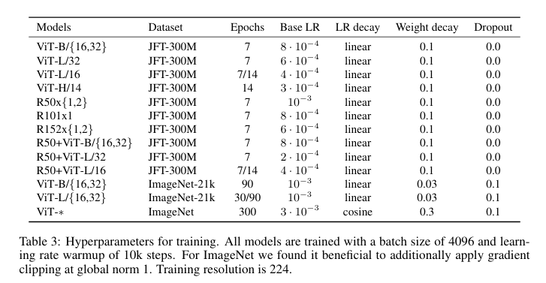

- Hiperparâmetros (pré-treino) ViT-B:
- Resolução de entrada: 224
- Otimizador: Adam.
- Batch size: 4096 (pré-treino)
- Base learning rate: ${10}^{-3}$.
- Weight decay: 0.1
- Warmup: 10.000 steps.
- Decaimento: linear.

Figura 9: Instruções para o treinamento (levando em consideração o carregamento de pesos)
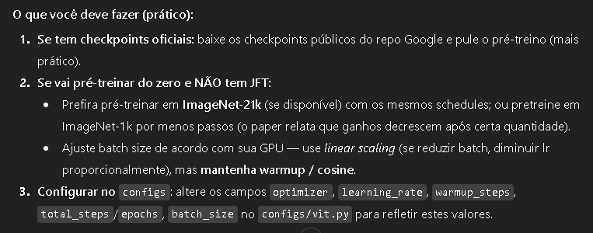

- Hiperparâmetros (Fine-Tunning) ViT-B:
- Resolução de entrada: 384
- Otimizador: SGD com momentum 0.9 (para fine-tuning).
- Batch size: 512.
- Steps (ImageNet): 20.000.
- Learning rate: sweep em {0.003, 0.01, 0.03, 0.06}
- Decaimento: cosine.
- Weight decay: nenhum durante fine-tuning (Artigo cita que fine-tuning rodou com “no weight decay”).
- Grad clipping: global norm 1.
- Fine-tuning resolution: 384 (os autores rodaram fine-tuning em resolução maior).

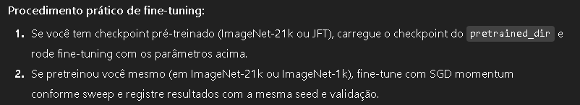

- Resultados esperados: Pré-treino em bases extensas (JFT, ou Real ImageNet) e fine tunning em sub-sets menores (primeira coluna à esquerda)
